**102.12.24公民新聞網路報導**

**不一樣的聖誕禮物 歸仁國中幸福一日捐**

    聖誕節前夕，台南歸仁國中更加添了一份愛的溫暖。歸仁國中和安得烈食物銀行攜手進行「愛要即食-幸福一日捐」活動，所募得物資將全數捐贈給安得烈的受助兒童。歸仁國中敬世龍校長表示：「這個活動非常有意義，要辦大型一點，展現我們歸仁地區的愛心。」希望不僅是歸仁國中的師生參與，更能邀請當地的社區、鄰近學校一起加入，擴大愛心的隊伍。

[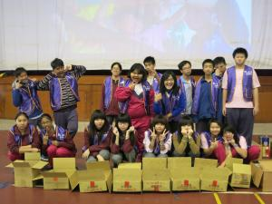](https://www.peopo.org/files/public/styles/full/public/images/11369/IMG_1905.JPG)

    學校在前一周邀請安得烈食物銀行進行生命教育的宣導，除了介紹「愛要即食-幸福一日捐」的活動方式外，更告訴學生們活動的精神和意義，傳遞「施比受更為有福」的觀念。學校將活動時間定在聖誕節的前一天，為的是讓學生們除了以彼此贈送禮物、卡片度過聖誕節之外，更藉由愛心物資的捐助，幫助弱勢的孩子們，也能感受這個節日的溫馨。[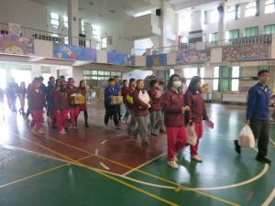](https://www.peopo.org/files/public/styles/full/public/images/11369/IMG_1958.JPG)

    活動當日由各班進行物資的收集和登記，並分配時段讓各年級將物資搬運至活動中心。校長在會場的入口發送糖果，讓許多學生興高采烈的要與校長合影。敬世龍校長說：「在今天，我們要一起當聖誕老人，送出禮物給每個有需要的孩子！」歸仁國中全體師生的愛心，打造出最特別的聖誕禮物，不僅成為弱勢孩童的祝福，也讓歸中學子度過一個難忘的愛心聖誕節。

[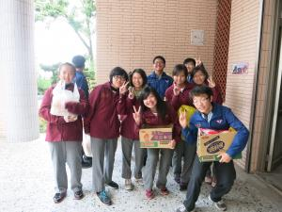](https://www.peopo.org/files/public/styles/full/public/images/11369/IMG_1953.JPG)